注会《审计》高频考点：销售与收款循环涉及的主要业务活动
我们一起来学习2016《审计》高频考点：销售与收款循环涉及的主要业务活动。本考点属于《审计》第九章销售与收款循环的审计第一节销售与收款循环的特点的内容。
【内容导航】
销售与收款循环涉及的主要业务活动
【考频分析】
考频：★★★
复习程度：理解掌握本考点。
【高频考点】销售与收款循环涉及的主要业务活动
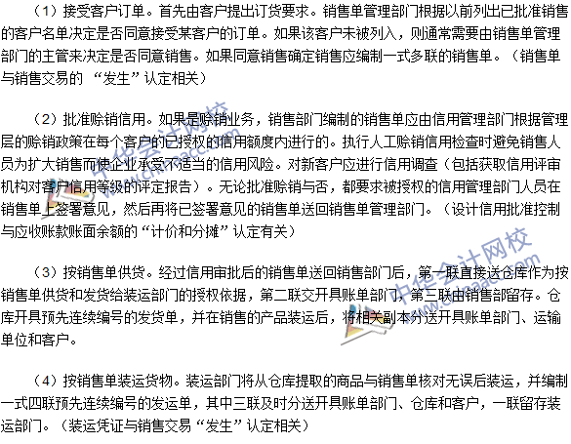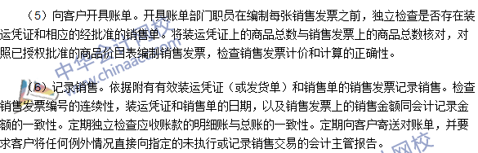

2016注册会计师《审计》高频考点：收入的舞弊风险
我们一起来学习2016《审计》高频考点：收入的舞弊风险。本考点属于《审计》第九章销售与收款循环的审计第二节销售与收款循环的内部控制和控制测试的内容。
【内容导航】
1.识别和评估与收入确认相关的重大错报风险
2.常用的收入确认舞弊手段
3.通常表明被审计单位在收入确认方面可能存在舞弊风险的迹象
【考频分析】
考频：★★★★★
复习程度：理解掌握本考点。
【高频考点】收入的舞弊风险
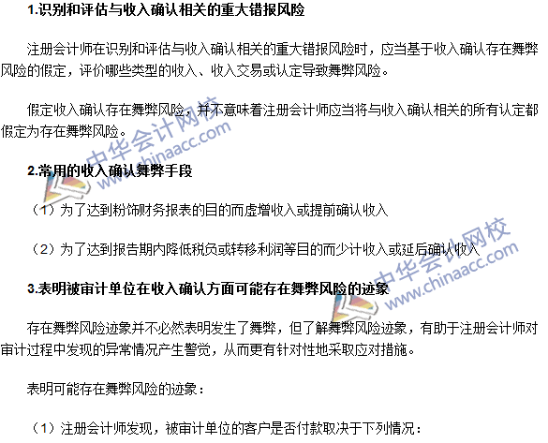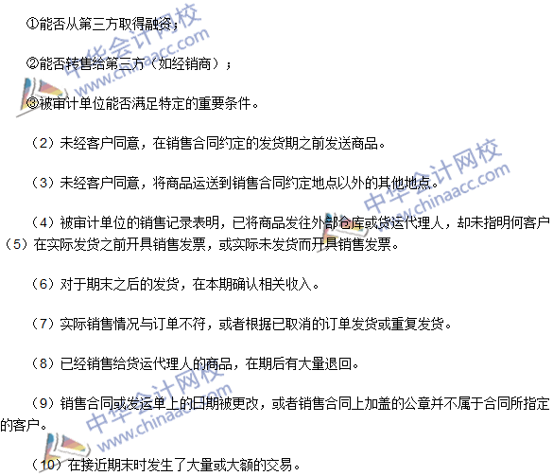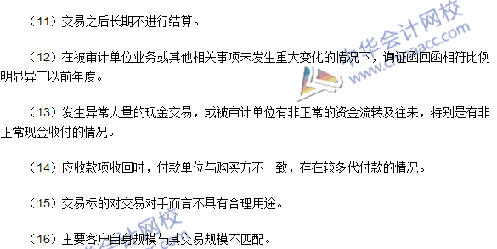

注册会计师《审计》高频考点：控制测试和交易的实质性程序
我们一起来学习2016《审计》高频考点：控制测试和交易的实质性程序。本考点属于《审计》第九章销售与收款循环的审计第二节销售与收款循环的内部控制和控制测试的内容。
【内容导航】
控制测试和交易的实质性程序
【考频分析】
考频：★★★★
复习程度：理解掌握本考点。
【高频考点】控制测试和交易的实质性程序
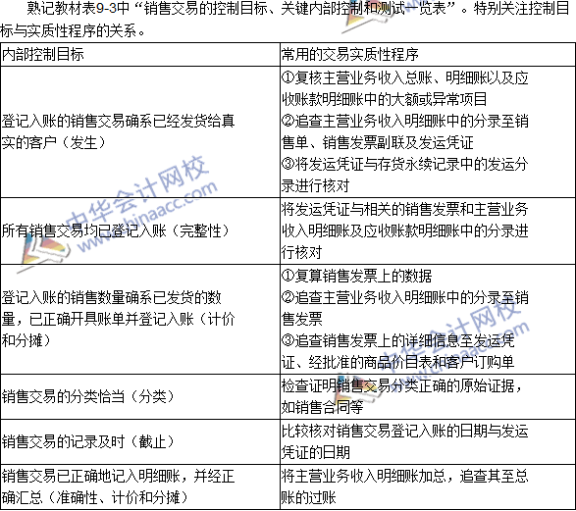

2016注册会计师《审计》高频考点：实施销售的截止测试
我们一起来学习2016《审计》高频考点：实施销售的截止测试。本考点属于《审计》第九章销售与收款循环的审计第三节销售与收款循环的实质性程序的内容。
【内容导航】
实施销售的截止测试
【考频分析】
考频：★★★★
复习程度：重点理解掌握本考点。
【高频考点】实施销售的截止测试（截止）
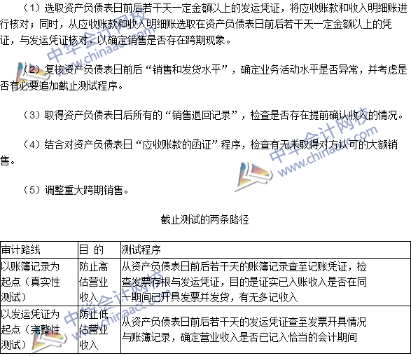

注册会计师《审计》高频考点：登记入账的销售交易是真实的
我们一起来学习2016《审计》高频考点：登记入账的销售交易是真实的。本考点属于《审计》第九章销售与收款循环的审计第三节销售与收款循环的实质性程序的内容。
【内容导航】
登记入账的销售交易是真实的
【考频分析】
考频：★★★★
复习程度：重点理解掌握本考点。
【高频考点】登记入账的销售交易是真实的（“发生”目标）
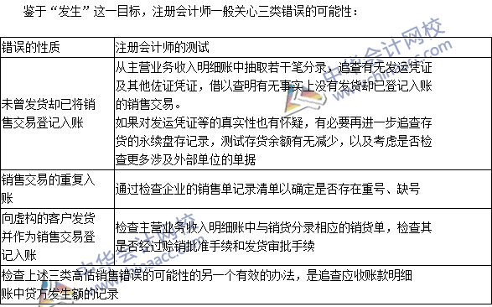

2016注册会计师《审计》高频考点：应收账款函证
我们一起来学习2016《审计》高频考点：应收账款函证。本考点属于《审计》第九章销售与收款循环的审计第三节销售与收款循环的实质性程序的内容。
【内容导航】
应收账款函证
【考频分析】
考频：★★★★★
复习程度：重点理解掌握本考点。
【高频考点】应收账款函证
